BULETIN DE AVERTIZARE
Nr. 33 din 07.08.2026

Pentru prevenirea și combaterea unor organisme dăunătoare la vița de vie:
- Mana viței de vie (Plasmopara viticola)
- Făinarea viței de vie (Uncinula necator)
- Putregaiul cenușiu (Botrytis cinerea)
- Acarianul galicol al viței de vie ( Eriophyes vitis)

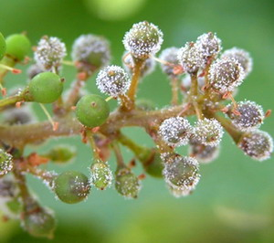

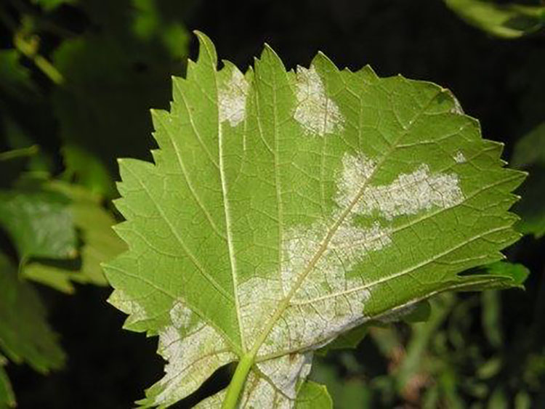

Mana viței de vie- atac pe ciorchini și frunze

Mana viței de vie (Plasmopara viticola) este una dintre cele mai periculoase boli ale viței de vie. Ciuperca atacă toate organele verzi ale viței de vie: frunze, lăstari erbacei, cârcei, flori, ciorchini și boabe. În condiții favorabile de atac și în lipsa măsurilor de combatere, mana poate compromite complet producția. Mana se manifestă pe toate organele aeriene ale viței de vie și anume pe frunze, pe ciorchinii tineri, pe flori, pe boabe și pe lăstari. Pe frunze, în special pe cele tinere, apar pete de decolorare, verzi-gălbui, cu contur nedelimitat, de mărimea urmei de deget. După câteva zile, daca condițiile de temperatură și umiditate sunt favorabile evoluției ciupercii, pe fața inferioară a frunzelor, în dreptul petelor apare un puf albicios - conidioforii și conidiile ciupercii. Mai târziu țesuturile din dreptul petelor se necrozează, se usucă, devenind brune-ruginii. În cazul unui atac intens, petele apar în număr foarte mare, ocupând porțiuni întinse din limb, care se brunifică și se usucă în întregime.
În septembrie- octombrie, pe frunzele mature apar pete mici, de 1-2 mm diametru, colțuroase, brune, care prin contrast cu țesuturile sănătoase dau frunzei un aspect mozaicat.

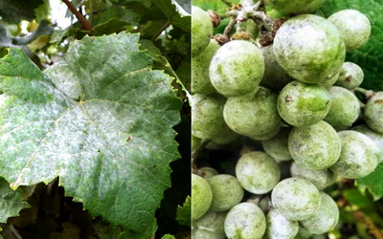

Făinarea viței de vie- atac pe frunze și ciorchini
Făinarea (Uncinula necator) este considerată una dintre cele mai păgubitoare boli ale viței-de-vie. Făinarea este produsă de o ciupercă ce provoacă îmbolnaviri din primavară până în toamnă pe toate organele verzi ale plantei. Factorii favorizanți sunt temperaturile ridicate, umiditatea și lumina insuficientă la nivelul plantei. Atacul se manifestă pe frunze, lăstari, inflorescente, ciorchini, boabe. Pe frunze, atacul se poate observa de la începutul lunii mai, manifestându-se prin apariția pe ambele fețe ale limbului, în special pe cea superioară, a unei pâsle fine, albe-cenușii, care formează pete neregulate, izolate sau confluente. Când atacul este puternic, petele pot acoperi aproape complet suprafața limbului. După puțin timp, la suprafața petelor se observă o pulbere fină, albicioasă, formată din conidiile ciupercii. Spre sfârșitul verii, pe ambele fete ale limbului, apar puncte mici,la început galbene, apoi brune-negricioase (periteciile ciupercii).Pe lăstari apare aceeași pâsăa micelieană ca și pe frunze. După puțin timp pe suprafața pâslei miceliene se formează conidioforii și conidiile ciupercii. Toamna, pe fața superioară și pe cea inferioară a frunzelor apar punctișoare mici, la început gălbui, apoi brun- negricioase (cleistoteciile ciupercii).Uneori făinarea apare pe flori și pe ciorchinii tineri, care se prezintă acoperiți de o pulbere albicioasă. Atât corola, cât și ciorchinii se brunifică și cad.

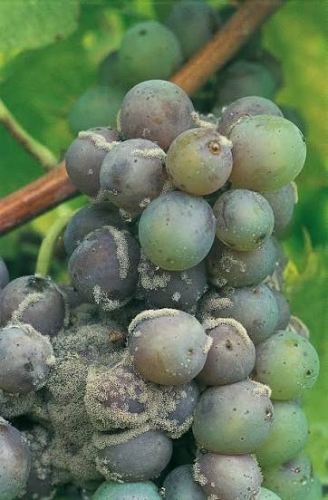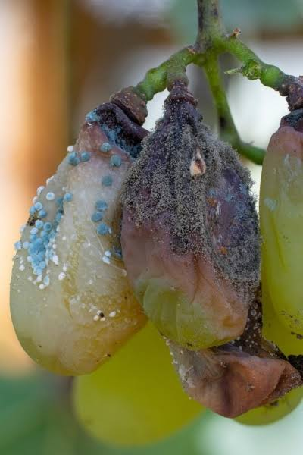

Putregaiul cenușiu (Botrytis cinerea)
Putregaiul cenușiu (Botrytis cinerea) este una dintre cele mai păgubitoare boli ale viței de vie, afectând în special boabele mature, dar și inflorescențele sau frunzele în condiții favorabile de infecție. Deși este o ciupercă comună în natură, impactul său asupra viilor comerciale poate fi devastator, în special la soiurile cu struguri compacți și/sau cu pieliță subțire. În timpul dezvoltării boabelor, ciuperca pătrunde prin leziuni produse de insecte, ploi torențiale, grindină, boli precum făinarea sau chiar prin presiunea internă în ciorchinii dens structurați. În urma infecției, boabele devin apoase, moi, apoi brun-cenușii, iar în condiții de umiditate ridicată, sunt acoperite cu un mucegai caracteristic, de culoare gri.
Botrytis este activă în plantație pe tot parcursul sezonului, supraviețuind în resturi vegetale, coarde, scoarță, boabe mumificate și chiar în mugurii dorminzi.
Infecția este favorizată de:umiditate relativă > 95%,temperaturi între 18–22°C,ploi frecvente sau rouă persistentă, prezența rănilor pe boabe, compactarea ciorchinelui.
Chiar și în condiții de secetă, dacă ulterior apar ploi abundente, boabele pot crăpa, creând porți de intrare ideale pentru patogen.

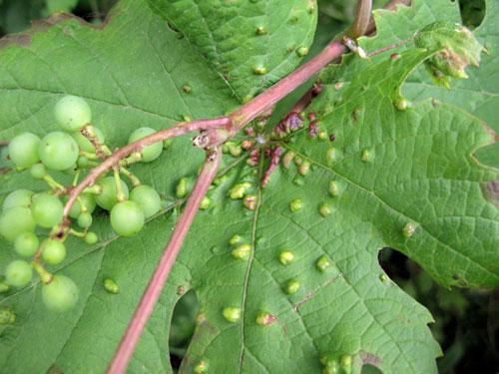
Acarianul galicol (erinoza) viței de vie
Acarianul galicol al viței de vie (Eriophyes vitis). Adultul este un acarian mic, de talie microscopică, cu corpul vermiform, masculul fiind de 0.14 mm lungime, iar femela de 0.16 mm lungime, de culoare albă-gălbuie sau roscată. Aparatul bucal este pentru înțepat și supt. Adultul, la partea anterioară, prezintă două perechi de picioare, al patrulea articol al piciorului fiind mai dezvoltat decât cel de-al cincilea. Abdomenul se termină cu două prelungiri.
Biologie și ecologie: specia prezintă 5-7 generații pe an și iernează în stadiul de adult sub solzii mugurilor, la baza corzilor, în crăpăturile scoarței butucilor și a corzilor, în stratul de frunze căzute. În primăvară, acarienii apar la începutul lunii mai, în faza în care încep să se formeze primele frunzulițe, se instalează la început pe muguri, unde încep să se hrănească, apoi se localizează pe partea inferioara a frunzei, hrănindu-se cu sucul celular. Femelele încep sa depună ouă după o scurtă perioadă de hrănire, atunci când vița este în faza de înfrunzire, iar larvele apar când lăstarii au 4-5 frunze. Atacul cel mai puternic se manifestă pe primele frunze de la baza lăstarilor. Ca urmare a atacului, la locul hrănirii apare o pâslă de peri epidermici anormali, proveniți din hipertrofierea perilor cuticulari, care se alungesc și se brunifică, la adăpostul căruia acarienii se hrănesc și se înmulțesc apoi în toată perioada de vegetație a plantelor. Când țesuturile din zonele dăunate se necrozează, acarienii migrează pe alte frunze sau pe alte zone neatacate ale frunzei. În luna iunie apar colonii masive pe frunzele butucilor de viță nobilă. În urma înțepăturilor produse se formează pe partea inferioară a frunzelor pete neregulate de mărimi diferite, cu înfățisare pâsloasă, în general delimitate de nervurile frunzei.
In cazuri de atacuri în masă, păianjenul invadează nu numai frunzele, dar și cârceii și codițele ciorchinilor, înregistrându-se o stagnare în vegetație a plantei și o avortare a florilor. În general, se înregistrează unele daune la vița de vie numai atunci când întreaga suprafață a frunzei este acoperită cu umflături.

Efectuați tratamentul folosind următoarele produse de protecția plantelor: (în amestec, atât pentru combaterea manei cât și a făinării și a acarienilor)

Pentru combaterera manei:
- Champ 77 WG (Coppermax)- în doză de 2 kg/ha sau
- Kupferol (Cuproxat flowable)- 4-5.3 l/ ha, postfloral, sau
- Delan Pro 3-4 l/ha

Pentru combaterea făinării:
- Thiovit Jet 80WG - în doză de 3kg/ha sau
- Vivando (Attenzo Star 50 SC )- în doză de 0.2 l/ha sau
- Kumulus DF -0.3% sau
- Revyona - în doză de 1l/ha sau
- Karbicure (Ideus)-în doză de 5 kg/ha

Pentru combaterea putregaiului:
-Teldor 500SC-în doză de 1l/ha (acționează preventiv,formând o barieră protectoare pe suprafața tratată și blochează dezvoltarea miceliului) sau
-Serenade ASO -în doză de 4l/ha sau
-Switch 62,5WG-în doză de 0,6-1 kg/ha

Pentru combaterea acarianului galicol/ erinozei:
-Milbeknock EC ( Koromite)- în concentrație de 0.075% sau
-Nissorun 10WP – 0.5 kg/ha sau
-Ortus 5SC- 0.5 l/ha

sau alte produse cu efect similar omologate în Romania.

Perioada optimă pentru efectuarea tratamentului: - în zile fără ploaie și vânt, la depistarea simptomelor. La prepararea soluției se vor respecta toate instrucțiunile de folosire, de pe eticheta produsului. Verificati cu mare atentie recomandările cu privire la compatibilitatea produselor atunci când intenționati să aplicați amestecuri de produse de protecție a plantelor.
Luați măsurile ce se impun pentru protecția mediului înconjurător! Măsuri alternative de combatere: mecanice, fizice, biologice. Metodele durabile: biologice, fizice, mecanice și alte metode nechimice trebuie preferate metodelor chimice, dacă acestea asigură un control corespunzător al organismelor dăunătoare.

Respectați cu strictețe normele de lucru cu produse de protecție a plantelor, normele de protecție și securitatea muncii, de protecție a albinelor și a animalelor, prevederile Ordinului MADR nr.185/10.05.2023 privind aprobarea codului de conduită al utilizatorului profesionist de produse de protecție a plantelor și al apiculturii , precum și Protocolul de colaborare nr. 328432/2015 încheiat cu ROMAPIS (privind implementarea legislației, în vederea protecției familiilor de albine, împotriva intoxicațiilor cu produse pentru protecția plantelor).
Respectați prevederile Ordinului Ministrului Agriculturii și Dezvoltării Rurale nr.297/2017 privind aprobarea de bune practici pentru utilizarea în siguranță a produselor de protecție a plantelor.
Respectați obligațiile ce vă revin conform Ordinului Ministrului Agriculturii si Dezvoltării Rurale, al Ministrului Mediului Apelor si Pădurilor și al Presedintelui Autoritătți Naționale Sanitar Veterinare și pentru Siguranța Alimentelor nr. 352/636/54/2015 pentru aprobarea normelor privind ecocondiționalitatea în cadrul schemelor și măsurilor de sprijin pentru fermieri în România ,cu modificările ulterioare.

Șef serviciu zonal, Întocmit,
Ing. Marinela IOJA Ing. Gabriela ARDELEANU

Având în vedere implementarea cerinţelor legale în materie de gestionare referitor la ,,Introducerea pe piaţă a produselor de protecţia plantelor “(SMR 7, SMR 8), agricultorii, care prin activitatea lor depozitează, manipulează şi utilizează produse de protecţie a plantelor au următoarele obligaţii:
1. Să utilizeze numai produse de protecţie a plantelor omologate de Comisia Naţională de Omologare a Produselor de Protecţie a Plantelor, care se regăsesc în baza de date PEST-EXPERT.
2. Să utilizeze produsele de protecţie a plantelor doar în scopul pentru care acestea au fost omologate şi numai în conformitate cu instrucţiunile de utilizare- doza/ha,to, cultura, agentul de dăunare şi respectarea momentului aplicării. Aplicarea produselor de protecţia plantelor trebuie realizată numai la avertizare.
3. Să se asigure ca produsele de protecția plantelor clasificate ca foarte toxice (T+) și toxice (T) vor fi utilizate numai de persoane juridice care dețin autorizație pentru utilizarea acestor produse, emisă de Oficiul Fitosanitar Județean.
4. Să nu aplice tratamente cu produse de protecţie a plantelor în zonele de protecţie a resurselor de apă, în zonele de protecţie sanitară şi ecologică, precum şi în alte zone protejate stabilite în condiţiile legii.
5. Să respecte condiţiile de depozitare, manipulare şi utilizare a produselor de protecţia plantelor în exploataţiile agricole, in exploatatiile agricole, conform Ghidului de bune practici de utilizare si depozitare a produselor de protectia plantelor eliberat de Autoritatea Nationala Fitosanitara.
6. Să păstreze o perioadă de cel puțin 3 ani documentele de evidență contabilă a produselor de protecția plantelor depozitate și utilizate în exploatație , precum și Registrul de evidență a tratamentelor cu produse de protecția plantelor.
Normele privind ecocondiţionalitatea sunt obligatorii pentru toţi beneficiarii de fonduri europene care vor respecta OM 352/2015 și vor consulta Ghidul fermierului postat pe site: http://www.apia.org.ro/ro/
Toţi producătorii agricoli, care deţin suprafeţe cu culturi agricole în câmp şi spaţii protejate, indiferent de suprafaţa cultivată, sunt obligaţi să deţină un registru de evidenţă a tratamentelor fitosanitare, completat la zi după efectuarea fiecărui tratament, prin completarea într-un registru, după modelul anexat:

REGISTRUL

de Evidenţă a tratamentelor cu produse de protecţie a plantelor
Data efectuării  tratam  (ziua luna, anul) | Cultura şi  locul unde  este  situat  terenul | Timpul apli  cării  (fenofaza) | Tratamentul efectuat |  |  |  |  | Numele, pre-numele pers.  responsabile de efectuarea tratamentului, semnătura | Data  începerii recoltării produsului  agricol | Nr. si data  document prin care s-a dat în consum populaţiei
Data efectuării  tratam  (ziua luna, anul) | Cultura şi  locul unde  este  situat  terenul | Timpul apli  cării  (fenofaza) | Agentul de dăunare  boli/  dăunători/  buruieni | Denu  mire  ppp  folosit | Doza  Omolo  gată  /doza folosită | Supra  faţa,  (ha) | Cantităţi  utilizate  (kg, l) |  | Data  începerii recoltării produsului  agricol | Nr. si data  document prin care s-a dat în consum populaţiei
*Conform Reg. CE nr. 1107/2009, art. 67, (1).

Producătorul agricol numerotează paginile registrului. Pe spatele registrului (pe ultima pagină) se menţionează câte pagini conţine registrul, purtând semnătura (şi ştampila, după caz) fermierului sau administratorului societăţii.

